ASSUNTO:. REQUEIRO À COMPANHIA DE DESENVOLVIMENTO HABITACIONAL E URBANO DO ESTADO DE SÃO PAULO (CDHU) PARA QUE REALIZE A LIMPEZA DAS CASAS COM PROBLEMAS DE RACHADURAS.

DESPACHO:.

SALA DAS SESSÕES ____/____/_____

PRESIDENTE DA MESA

REQUERIMENTO Nº , DE 2022

SENHOR PRESIDENTE,
SENHORES VEREADORES,

Considerando que as casas que apresentaram problemas permanecendo sem condições de habitação e matéria de ação judicial encontram-se com muito mato que contribui para a propagação de animais peçonhentos e vetores de doenças como mosquitos.

REQUEIRO a mesa após ouvir o douto plenário que se oficie à Companhia de Desenvolvimento Habitacional e Urbano do Estado de São Paulo (CDHU) para que realize a limpeza das casas com problemas de rachaduras.

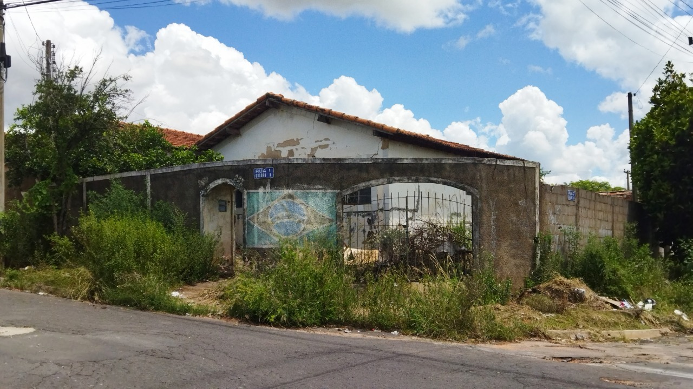

SALA DAS SESSÕES “VEREADOR SANTO RÓTOLLI”, aos 03 de fevereiro de 2022.

VEREADOR LUIS ROBERTO TAVARES

